Svečanost primopredaje za
''Projekt nabave opreme za regionalni centar za rehabilitaciju i edukaciju žrtava mina''

24. siječnja 2012, veleposlanik Japana u Republici Hrvatskoj, Nj.E. gdin. Yoshio Tamura, posjetio je Regionalni Centar za rehabilitaciju i edukaciju žrtava mina u gradu Rovinju kako bi nazočio svečanosti primopredaje ''Projekta nabave opreme za regionalni centar za rehabilitaciju i edukaciju žrtava mina''.
Vlada Japana je, u okviru ovog projekta, osigurala 36,187 EUR za lokalnu nevladinu organizaciju Centar M.A.R.E. kako bi se ugradilo dizalo i opremilo centar namještajem. Ovaj centar u Rovinju mjesto je za psiho-socijalnu rehabilitaciju i edukaciju te je oprema osigurana kako bi se zadovoljilo potrebe djece i mladih žrtava mina.
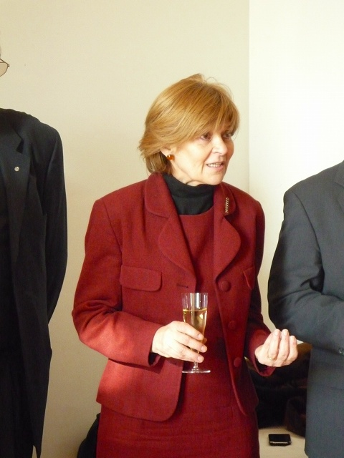
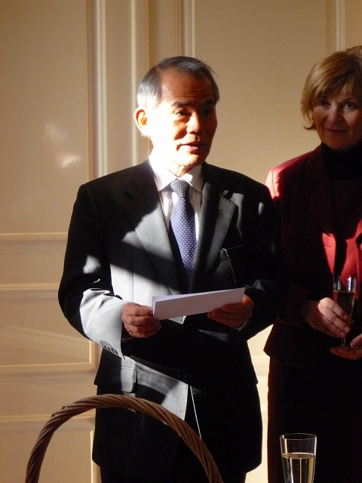
Prilikom primopredaje, dr. Pleština, predsjednica Centra M.A.R.E. u svom je govoru izrazila veliku zahvalnost na donaciji koja je došla u vrijeme kada se Japan suočavao s najtežom tragedijom, potresom i tsunamijem, te unatoč tome, Vlada Japana nije htjela povući donaciju. Veleposlanik je izjavio da će ''ova donacija biti od velike važnosti žrtvama mina, posebice djeci i mladima jer će im poboljšati kvalitetu života, i njihovim obiteljima također''.

Govori, dr. Pleština, predsjednica Centra M.A.R.E. i Nj.E. gdin. Yoshio Tamura, veleposlanik Japana
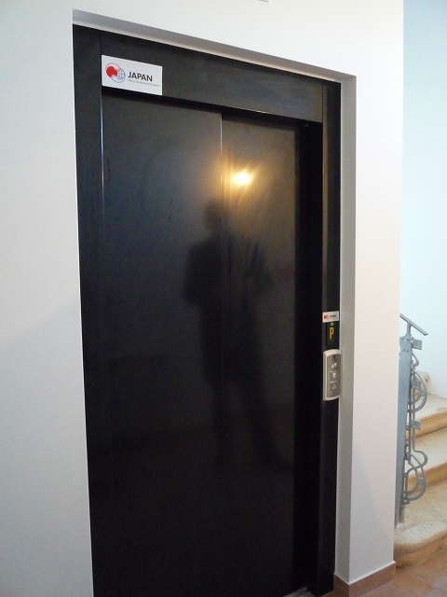

Oprema donirana ovim projektom

